13- сө бит – Мораҙым район гәзите биттәрендә баҫылған статьялар
- 2018 йыл, 25 сентябрь, № 77. «Ҡояшҡай»ҙа көҙҙәрен дә йылы таба һәр сабый», авторы Г. Вәлиева.
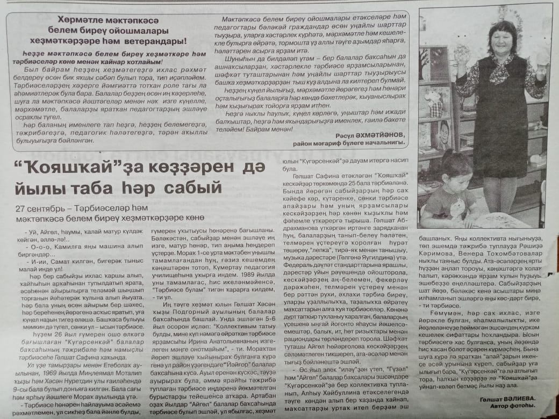
- 2018 йыл, 18 декабрь, №101. «Күҙ ҡараһы кеүек һаҡлайыҡ, яҡлайыҡ телебеҙҙе!», авторы Г. Вәлиева.
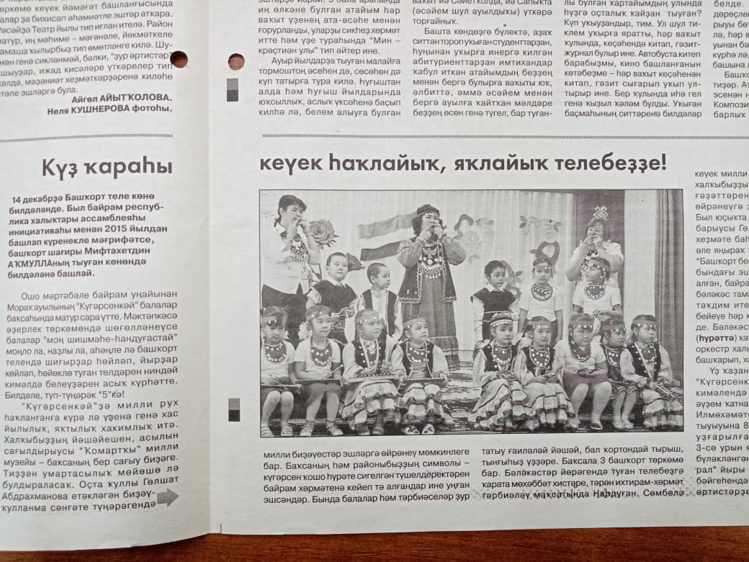
- 2019 йыл, 6 март, №19. «Сәскәләй наҙҙар өләш!», авторы Г. Вәлиева.
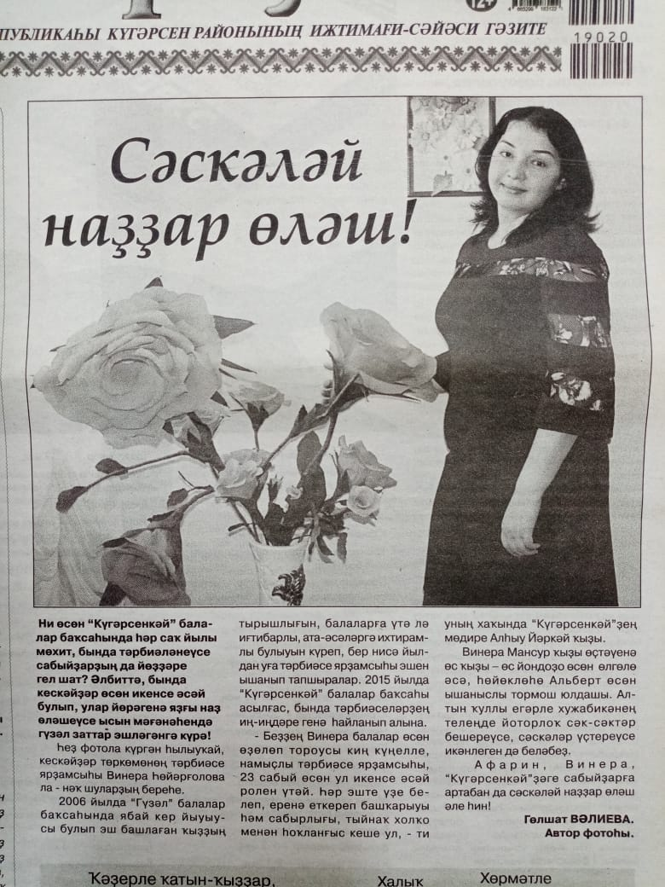
- 2019 йыл, 22 март, №24. “Булмышы менән тәрбиәсе”, авторы А. Абдуллина, район үҙәк китапханасыһы.
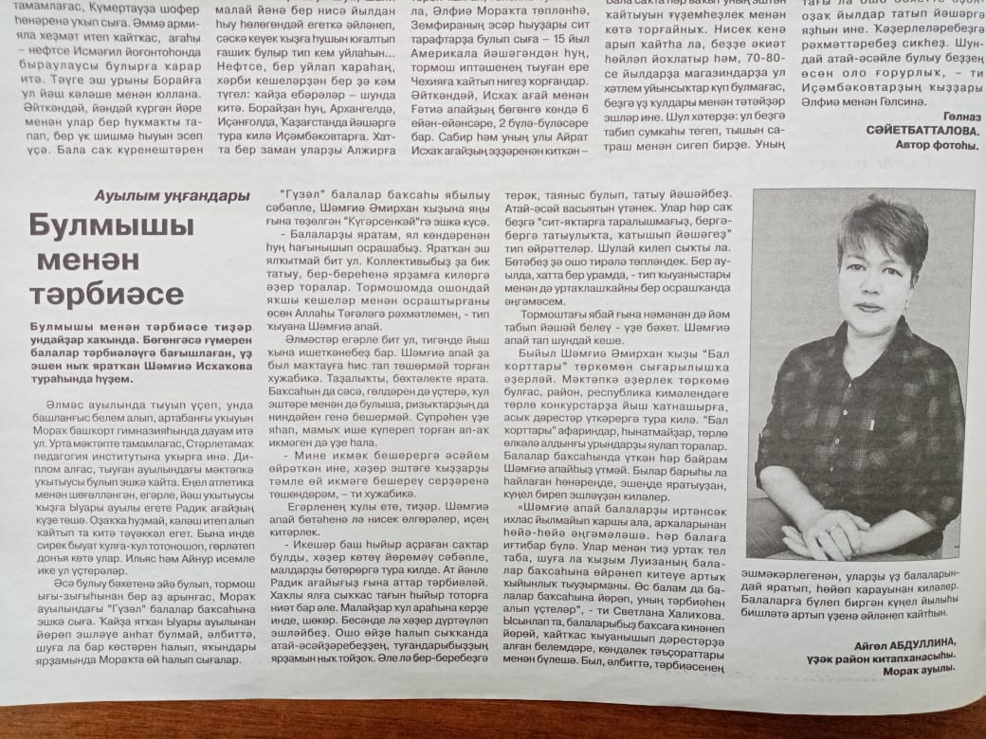
- 2019 йыл, 6 сентябрь, №72. «Телгә һөйөү балалар баҡсаһынан тәрбиәләнә», авторы Н. Ишкильдина, район методик ойошмаһы етәксеһе.
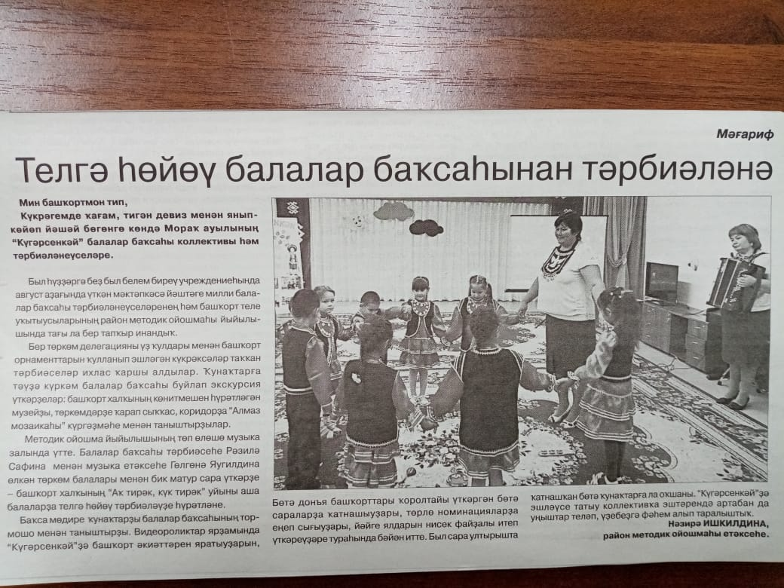
- 2020 йыл, 25 сентябрь, № 77. «Йәрәк наҙын тигеҙ өләшеп», авторы Г. Вәлиева.
